HỆ THỐNG QUẢN LÝ BÃI XE THÔNG MINH

THIẾT KẾ CƠ SỞ DỮ LIỆU TÍCH HỢP AI (CHAIN-OF-THOUGHT DATABASE DESIGN v1.0)

Nhóm 10 - Thành viên nhóm
- Đinh Tiến Mạnh (Trưởng nhóm)
- Tạ Văn Đức
Tên ứng dụng: Hệ thống quản lý bãi đỗ xe có tích hợp AI
Thời gian thực hiện: Từ 27/07/2026 đến 27/09/2026 (9 tuần)
Nguồn tham chiếu | 02-CoT-Thiet-ke-CSDL.md, project.md & Đặc tả UC (Nhóm 10)
Phương pháp thiết kế | Chain-of-Thought (CoT) 6 bước suy luận toàn diện
Hệ quản trị CSDL | Microsoft SQL Server
Quy tắc an toàn AI | Không lưu API Key trong CSDL; Không đưa dữ liệu nhạy cảm vào AI Prompt

Phần 1: Danh sách Thực thể (Entities) & Lý do Tồn tại
Dựa trên phương pháp Chain-of-Thought (CoT), hệ thống xác định 11 Thực thể (Entities) chính. Tất cả tên thực thể được đặt bằng Tiếng Việt rõ nghĩa nhằm đảm bảo sự nhất quán trong toàn bộ tài liệu thiết kế và lập trình.
Mã Thực thể | Tên Thực thể (Tiếng Việt) | Lý do Tồn tại & Vai trò Nghiệp vụ | Phân nhóm
ENT-001 | NguoiDung | Lưu trữ tài khoản, mật khẩu và thông tin cá nhân của nhân viên/quản lý. | Hệ thống
ENT-002 | VaiTro | Định nghĩa danh mục vai trò người dùng (Quản lý, Nhân viên bãi xe) để phân quyền. | Phân quyền
ENT-003 | KhuVuc | Quản lý thông tin các khu vực đỗ xe trong bãi (Khu A, Khu B, Khu C). | Danh mục
ENT-004 | LoaiXe | Phân loại phương tiện (Xe máy, Ô tô 4-7 chỗ, Xe điện...) phục vụ tính phí và xếp chỗ. | Danh mục
ENT-005 | PhuongTien | Lưu trữ định danh phương tiện gửi xe (Biển số xe, màu xe, mô tả). | Vận hành
ENT-006 | VeXe | Quản lý mã định danh thẻ/vé (RFID/QR), loại vé (Vé lượt, Vé tháng) và trạng thái. | Vận hành
ENT-007 | LuotGuiXe | Thực thể giao dịch trung tâm lưu lịch sử xe vào/ra, giờ vào/ra, vị trí và số tiền phí. | Giao dịch
ENT-008 | BangGia | Cung cấp quy tắc tính phí theo loại xe, khung giờ ban ngày/ban đêm và phí lũy tiến. | Cấu hình
ENT-009 | VeThang | Quản lý thông tin đăng ký vé tháng của khách quen và thời hạn hiệu lực. | Khách hàng
ENT-010 | BaoCaoThongKe | Đóng gói dữ liệu tổng hợp lưu lượng, doanh thu và khung giờ cao điểm cho AI. | Báo cáo & AI

Phần 2: Bảng Thiết kế CSDL Chi tiết & Lược đồ SQL DDL
Dưới đây là đặc tả chi tiết 11 bảng CSDL bao gồm các thuộc tính tiếng Việt, kiểu dữ liệu SQLite, khóa chính (PK), khóa ngoại (FK) và các ràng buộc dữ liệu.

Bảng 1: NguoiDung (Người dùng hệ thống)
Tên thuộc tính (Tiếng Việt) | Kiểu dữ liệu | Ràng buộc (Constraints) | Mô tả thuộc tính
MaNguoiDung | INTEGER | PK, AUTOINCREMENT | Mã người dùng duy nhất
TenDangNhap | VARCHAR(50) | NOT NULL, UNIQUE | Tên tài khoản đăng nhập
MatKhau | VARCHAR(255) | NOT NULL | Mật khẩu đã mã hóa hash (Bcrypt)
HoTen | NVARCHAR(100) | NOT NULL | Họ và tên người dùng
SoDienThoai | VARCHAR(20) | NULL | Số điện thoại liên hệ
MaVaiTro | INTEGER | FK -> VaiTro(MaVaiTro) | Khóa ngoại liên kết vai trò
TrangThai | NVARCHAR(20) | DEFAULT 'Hoạt động' | Trạng thái tài khoản
NgayTao | DATETIME | DEFAULT CURRENT_TIMESTAMP | Thời điểm tạo tài khoản

Bảng 2: VaiTro (Danh mục vai trò)
Tên thuộc tính (Tiếng Việt) | Kiểu dữ liệu | Ràng buộc (Constraints) | Mô tả thuộc tính
MaVaiTro | INTEGER | PK, AUTOINCREMENT | Mã vai trò duy nhất
TenVaiTro | NVARCHAR(50) | NOT NULL, UNIQUE | Tên vai trò (QuanLy, NhanVien)
MoTa | NVARCHAR(255) | NULL | Mô tả quyền hạn vai trò

Bảng 3: KhuVuc (Khu vực đỗ xe)
Tên thuộc tính (Tiếng Việt) | Kiểu dữ liệu | Ràng buộc (Constraints) | Mô tả thuộc tính
MaKhuVuc | INTEGER | PK, AUTOINCREMENT | Mã khu vực đỗ xe
TenKhuVuc | NVARCHAR(10) | NOT NULL | Tên khu vực (Khu A, Khu B...)
SucChuaToiDa | INTEGER | NOT NULL, CHECK (>0) | Sức chứa tối đa của khu vực
MoTa | VARCHAR(255) | NULL | Mô tả thêm về khu vực

Bảng 4: LoaiXe (Loại phương tiện)
Tên thuộc tính (Tiếng Việt) | Kiểu dữ liệu | Ràng buộc (Constraints) | Mô tả thuộc tính
MaLoaiXe | INTEGER | PK, AUTOINCREMENT | Mã loại xe duy nhất
TenLoaiXe | VARCHAR(50) | NOT NULL, UNIQUE | Tên loại xe (XeMay, Ot4Cho...)
MoTa | VARCHAR(255) | NULL | Mô tả chi tiết loại xe

Bảng 5: PhuongTien (Thông tin xe gửi)
Tên thuộc tính (Tiếng Việt) | Kiểu dữ liệu | Ràng buộc (Constraints) | Mô tả thuộc tính
MaPhuongTien | INTEGER | PK, AUTOINCREMENT | Mã phương tiện duy nhất
BienSoXe | VARCHAR(20) | NOT NULL | Biển số xe gửi
MaLoaiXe | INTEGER | FK -> LoaiXe(MaLoaiXe) | Phân loại phương tiện
MauXe | VARCHAR(50) | NULL | Màu sắc phương tiện
MoTa | VARCHAR(255) | NULL | Đặc điểm nhận dạng thêm

Bảng 6: VeXe (Vé xe)
Tên thuộc tính (Tiếng Việt) | Kiểu dữ liệu | Ràng buộc (Constraints) | Mô tả thuộc tính
MaVe | INTEGER | PK, AUTOINCREMENT | Mã thẻ xe hệ thống
MaDinhDanhThe | VARCHAR(50) | NOT NULL, UNIQUE | Mã định danh thẻ (RFID/Mã vạch)
LoaiThe | NVARCHAR(20) | NOT NULL, CHECK | Loại thẻ: Vé lượt, Vé tháng
TrangThaiThe | NVARCHAR(20) | DEFAULT 'Sẵn sàng' | Trạng thái: Đang gửi, Đã ra, Sẵn sàng

Bảng 7: LuotGuiXe (Giao dịch xe vào/ra)
Tên thuộc tính (Tiếng Việt) | Kiểu dữ liệu | Ràng buộc (Constraints) | Mô tả thuộc tính
MaLuotGui | INTEGER | PK, AUTOINCREMENT | Mã lượt gửi xe duy nhất
MaVe | INTEGER | FK -> TheXe(MaThe) | Mã vé xe sử dụng
MaPhuongTien | INTEGER | FK -> PhuongTien, NULL | Mã phương tiện (nếu có trong CSDL)
BienSoXeKiemTra | VARCHAR(20) | NOT NULL | Biển số xe nhận diện lúc vào
MaViTri | INTEGER | FK -> ViTriDo(MaViTri) | Vị trí đỗ xe được phân bổ
ThoiGianVao | DATETIME | NOT NULL, DEFAULT NOW | Thời điểm xe vào bãi
ThoiGianRa | DATETIME | NULLABLE | Thời điểm xe ra khỏi bãi
MaNguoiDungVao | INTEGER | FK -> NguoiDung | Nhân viên ghi nhận xe vào
MaNguoiDungRa | INTEGER | FK -> NguoiDung, NULL | Nhân viên ghi nhận xe ra
TongTienPhi | DECIMAL(12,2) | DEFAULT 0.00 | Số tiền phí gửi xe đã tính
TrangThaiLuot | VARCHAR(20) | DEFAULT 'Đang gửi' | Trạng thái: Đang gửi, Đã ra

Bảng 8: BangGia (Bảng giá tính phí)
Tên thuộc tính (Tiếng Việt) | Kiểu dữ liệu | Ràng buộc (Constraints) | Mô tả thuộc tính
MaBangGia | INTEGER | PK, AUTOINCREMENT | Mã quy tắc bảng giá
MaLoaiXe | INTEGER | FK -> LoaiXe(MaLoaiXe) | Áp dụng cho loại xe nào
LoaiApDung | VARCHAR(20) | NOT NULL, CHECK | Loại áp dụng: VeLuot, VeThang
GiaCoBan | DECIMAL(12,2) | NOT NULL, CHECK(>=0) | Giá khởi điểm / giá cơ bản
DonViThoiGianPhut | INTEGER | DEFAULT 60 | Đơn vị tính (số phút)
GiaTangThem | DECIMAL(12,2) | DEFAULT 0.00 | Phí lũy tiến tăng thêm theo đơn vị
GiaBanDem | DECIMAL(12,2) | DEFAULT 0.00 | Phụ phí ban đêm (nếu có)
NgayApDung | DATETIME | DEFAULT CURRENT_TIMESTAMP | Thời điểm hiệu lực bảng giá

Bảng 9: VeThang (Đăng ký vé tháng)
Tên thuộc tính (Tiếng Việt) | Kiểu dữ liệu | Ràng buộc (Constraints) | Mô tả thuộc tính
MaVeThang | INTEGER | PK, AUTOINCREMENT | Mã đăng ký vé tháng
MaThe | INTEGER | FK -> VeXe(MaVe) | Thẻ xe gắn với vé tháng
MaPhuongTien | INTEGER | FK -> PhuongTien | Phương tiện đăng ký vé tháng
HoTenKhachHang | VARCHAR(100) | NOT NULL | Họ tên chủ phương tiện
SoDienThoai | VARCHAR(20) | NULL | Số điện thoại khách hàng
NgayBatDau | DATE | NOT NULL | Ngày bắt đầu hiệu lực vé
NgayKetThuc | DATE | NOT NULL | Ngày hết hạn hiệu lực vé
MoiGiaHan | BOOLEAN | DEFAULT TRUE | Trạng thái gia hạn thành công
TrangThaiVe | VARCHAR(20) | DEFAULT 'Còn hiệu lực' | Trạng thái: Còn hiệu lực, Đã hết hạn, Sắp hết hạn

Bảng 10: BaoCaoThongKe (Dữ liệu thống kê & AI)
Tên thuộc tính (Tiếng Việt) | Kiểu dữ liệu | Ràng buộc (Constraints) | Mô tả thuộc tính
MaBaoCao | INTEGER | PK, AUTOINCREMENT | Mã bản ghi báo cáo
LoaiBaoCao | VARCHAR(20) | NOT NULL, CHECK | Loại báo cáo: Ngay, Tuan, Thang
NgayBatDau | DATE | NOT NULL | Ngày bắt đầu kỳ báo cáo
NgayKetThuc | DATE | NOT NULL | Ngày kết thúc kỳ báo cáo
MaKhuVuc | INTEGER | FK -> KhuVuc, NULL | Thống kê theo khu vực (nếu có)
TongLuotXe | INTEGER | DEFAULT 0 | Tổng số lượt xe trong kỳ
TongDoanhThu | DECIMAL(14,2) | DEFAULT 0.00 | Tổng doanh thu ghi nhận
TyLeLapDayTrungBinh | DECIMAL(5,2) | DEFAULT 0.00 | Tỷ lệ lấp đầy bãi xe (%)
KhungGioCaoDiem | VARCHAR(255) | NULL | Chuỗi tổng hợp các khung giờ cao điểm
NgayTao | DATETIME | DEFAULT CURRENT_TIMESTAMP | Thời điểm tổng hợp báo cáo

Phần 3: Mô tả Mối quan hệ & Ràng buộc Dữ liệu
1. Mô tả Mối quan hệ giữa các Thực thể:
`VaiTro` (1) — (N) `NguoiDung`: Một vai trò được cấp cho nhiều tài khoản người dùng.
`KhuVuc` (1) — (1) `LoaiXe`: Một khu vực được phân loại dành cho một loại xe riêng.
`KhuVuc` (1) — (N) `LuotGuiXe`: Mỗi khu vực quản lý nhiều lượt gửi xe cùng lúc.
`LoaiXe` (1) — (N) `PhuongTien` & `BangGia`: Một loại xe có nhiều phương tiện và nhiều quy định giá.
`VeXe` (1) — (N) `LuotGuiXe`: Một thẻ xe được sử dụng cho nhiều lượt xe vào/ra theo thời gian.
`PhuongTien` (1) — (N) `LuotGuiXe` & `VeThang`: Một phương tiện tham gia nhiều lượt gửi và có thể đăng ký vé tháng.
`NguoiDung` (1) — (N) `LuotGuiXe` qua `MaNguoiDungVao`: nhân viên ghi nhận xe vào.
`NguoiDung` (1) — (N, tùy chọn phía lượt gửi) `LuotGuiXe` qua `MaNguoiDungRa`: nhân viên ghi nhận xe ra; FK có thể NULL khi xe chưa ra.
`KhuVuc` (1) — (N, tùy chọn phía báo cáo) `BaoCaoThongKe`: báo cáo có thể theo một khu vực hoặc để NULL cho phạm vi toàn bãi.
2. Ràng buộc Toàn vẹn & An toàn AI:
• Ràng buộc đồng bộ trạng thái chỗ trống: Khi lượt xe vào được ghi nhận (`LuotGuiXe.TrangThaiLuot = 'DangGui'`), trạng thái vé sau khi tạo ra tự động chuyển sang `Đang gửi`. Sau khi xác nhận xe ra, trạng thái tự động trả về `Đã ra`.
• Chống ghi nhận trùng: Vé xe đang có trạng thái `Đang gửi` không được cấp cho lượt xe vào thứ hai.
• Ràng buộc thời gian: `CHECK (ThoiGianRa >= ThoiGianVao)` ngăn chặn sai sót thời gian.
• An toàn bảo mật: Mật khẩu mã hóa hash, API Key lưu tại `.env`, dữ liệu cá nhân/thanh toán không truyền vào prompt AI.

Phần 4: Sơ đồ ERD
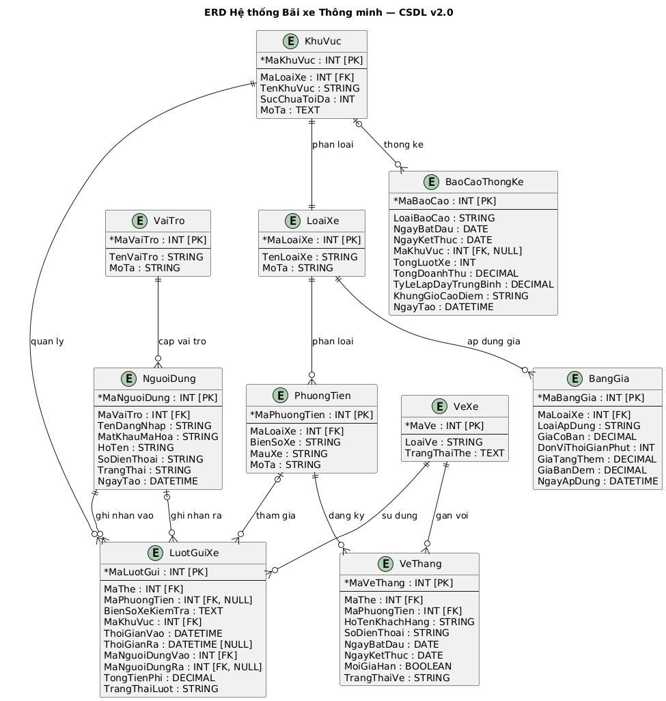
Hình — 4.1: Sơ đồ Thực thể Liên kết ERD (10 Entities & Relationships)

